Сценарий внеклассного мероприятия для 6 класса «Merry Easter»

Цели и задачи:
- Формирование положительной мотивации к изучению английского языка
- Развитие творческих способностей учащихся
- Знакомство с историей и традициями проведения праздника - Пасхи в Великобритании

Домашнее задание:
- Разучить стихи о Пасхе
- Разукрасить яйца для участия в конкурсе « Чье яйцо крепче?»
- Подготовить подарки (подделки, открытки), всего 3 единицы, для победителя конкурса «Чье яйцо крепче?», команды – победителя, а так же самого активного участника вечера

Дополнительные задания:
- Украсить класс
- Написать пригласительные билеты для учителей

Жюри:
- 1 член администрации школы, 1 учитель, 1 родитель

Оснащение:
- Мультимедийный проектор
- Фломастеры, 2 одинаковые пасхальные картинки –разукрашки
- Корзина плетенная, карточки с названиями команд (количество карточек рассчитывается по количеству игроков)
- Магнитофон, запись со звуком колоколов
- Доска, мел

(Звучит музыка)

Pupil: (читает наизусть стихотворение)
"Христос воскрес" и "Воистину воскрес" -
Слыхал я в детстве странные слова.
И мне казалось, где-то в поднебесье
Сияет в нимбе чья-то голова.

А на земле - подкрашенные яйца
И в каждом доме дразнят куличи.
Их носят ночью в церковь освящаться
Под тусклый свет лампады и свечи.

Поток людей зовется Крестным ходом,
Сверкают счастьем детские глаза.
Сдаются свечи лучикам восхода,
Ложатся спать хмельные голоса.

Но хрупок сон, когда приходит Пасха -
Церковный праздник в зареве цветов.
Катают яйца дети без опаски,
Крещеный люд отходит от постов.

"Христос воскрес" и "Воистину воскрес" -
Слыхал я в детстве странные слова.
И мне казалось, где-то в поднебесье
Сияет в нимбе чья-то голова.

Teacher:
Good afternoon, dear children! Welcome to our party!!! We hope that you will have a nice time with us. Today we are going to speak about British traditions to celebrate Easter. You will play different games, sing songs and dance!
But first of all, a few words about history of Easter.
Pupil 1: When is Easer?
Pupil 2: Easter is a movable feast, so it can fall as early as March 22or as late as May 4.
Pupil 1: What do you know about Maundy Thursday?
Pupil 2: Maundy Thursday is a day before Good Friday. Its name is derived from the Latin word ‘mandatum’ (command) and recalls Christ’s words as the Last Supper (тайная вечеря): “And now I give you a new commandment: love one another. As I have loved you, so you must love one another” (Цитата появляется на проекторе)
Pupil 1: And what about Good Friday?
Pupil 2: Good Friday is the Friday before Easter Sunday. On this day, Christians remember the day when Jesus was crucified on a cross. The name may be derived from ‘God’s Friday’ in the same way that good-bye is derived from ‘God be with ye (you). ( Фразы ‘God’s Friday’, ‘God be with ye (you) появляются на проекторе )
Pupil 1: And some more facts about Easter Sunday.
Pupil 2: To celebrate the arrival of spring, Easter parades often take place on Easter Sunday afternoon, where people can wear new clothes as a sign of the changing seasons, and competitions are held to find the best Easter bonnet. Traditionally, large Easter parades are held in Battersea Park, London (На проекторе появляются фотографии Рождественского парада)
Pupil 1: Is Easter Monday is a national holiday?
Pupil 2: Oh, yes of course it is! Easter Monday is a national holiday in Britain, when games and sports are played!
Pupil 1: Really? I like to play Easter games too!
Pupil 2: And what about you, dear friends? Would you like join us?
Pupils: Yes, we’d like to!
Teacher: So, let’s start!
Dear friends, do you know any Easter symbols?
(На экране появляются следующие картинки: яйца, кролик, цыпленок и т.д.)
Pupils: Easter Bunnies, Eggs, Ducks…
Teacher: Good for you! Here is an Easter Basket. There are 2 cards in it. Take one of them and you can see a bunny or a duckling on it. So, the first team will be “Bunnies”, and the second one will be “Ducklings”.
And now meet our jury (Учитель представляет жюри)
And for the beginning let’s learnt an Easter poem:
(Слова стихотворения появляются на экране)
Easter eggs yellow and blue,
Easter eggs for me and you,
Easter eggs and candy sweets,
Easer eggs are good to eat,
Easter eggs pretty and funny,
Where, oh…Where is an Ester Bunny?
Splendid! Any volunteers to recite the poem?
Pupil: (Читает наизусть)
Teacher: Marvelous! Now let’s play the game “Colour the picture”. Look at the picture, please.(На экране появляется Пасхальная картинка – разукрашка, двум командам раздается 2 копии этой картикки)
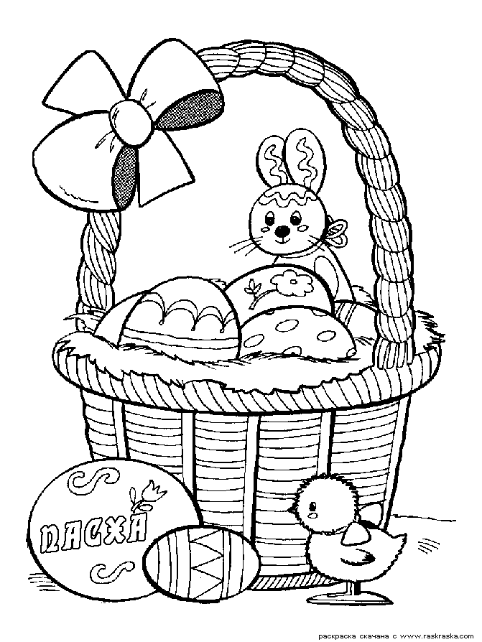
You can see Easter symbols in it. Colour them according to the task. The task is:
- The basket is brown.
- The chick is yellow.
- Two eggs are red.
- Three eggs are green.
- One egg is blue.
- The small Bunny is white and black.
The first context is over. Let’s listen to our jury!
And now the second context. It is “Hatch an egg” («Выведи цыпленка»). You will get 7 eggs with the word written inside. Try to make up a sentence using this word! (The words are: life, new, symbols, eggs, are, the, of. The right sentence is: “Eggs are the symbols of new life”).The second context is over, so, let’s listen to our jury!

Jury:…
Teacher: Children, look we’ve got an Easter puzzle (На проекторе появляется пазл). Each tem should find these words in the puzzle. Draw a circle around each word as you find it. Words to find are: LILY, EGG, BUNNY, CHICK, and EASTER.
H | S | F | R | B | U | N | N | Y
N | E | G | H | A | V | Y | U | D
O | A | O | I | C | B | E | G | G
E | S | P | O | H | N | H | O | E
A | T | Z | L | I | O | B | L | L
V | E | A | F | C | S | Z | H | I
U | R | E | W | H | A | W | G | L
I | O | B | M | K | Q | S | F | Y

The time is over let’s see if you have found the words. Well done, children! Thank you, you were very active!
(Пока жюри подводит итоги, можно провести конкурс: «Чье яйцо крепче?». Данный конкурс не оценивается)
Jury: …..
Teacher: Dear children the next context let us see if you know the English spelling good. (На проекторе появляется слово EASTER ) Make up as many words as you can out of the word EASTER. You have 5 minutes!
(Выигрывает та команда, которая составила наибольшее количество слов)
And the last context was your home task. Each team will recite the Easter poem by heart.
(Дети читают стихотворения наизусть)
Brilliant! Dear children I hope you enjoined our party! Thank you for your active participating in our party! And now, let’s listen to our jury.
Jury: (Жюри объявляет результаты 5 конкурсов и выставляет итоговые оценки. Затем объявляет команду- победителя)
Teacher: Ребята, спасибо вам большое за участие в нашей вечеринке, за ту огромную работу, которую вы провели, готовясь к этому празднику. Спасибо вашим родителям за поддержку и помощь. Но на этом вечеринка не заканчивается. Сейчас вы можете попеть, потанцевать. Вечеринка продолжается!

Уважаемая ______________________________________!
Приглашаем ВАС на внеклассное мероприятие по английскому языку «Merry Easter» , которое состоится 17 апреля 2009 года в 14.30.
Учащиеся 6 класса.

